### Veni creátor… dextræ

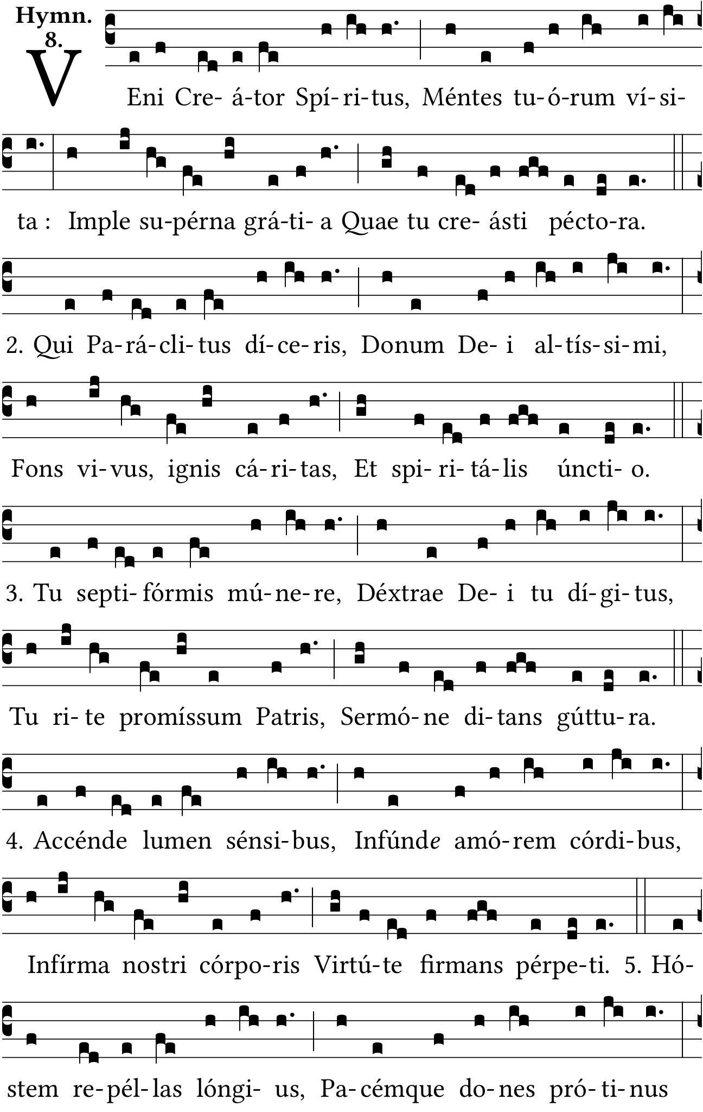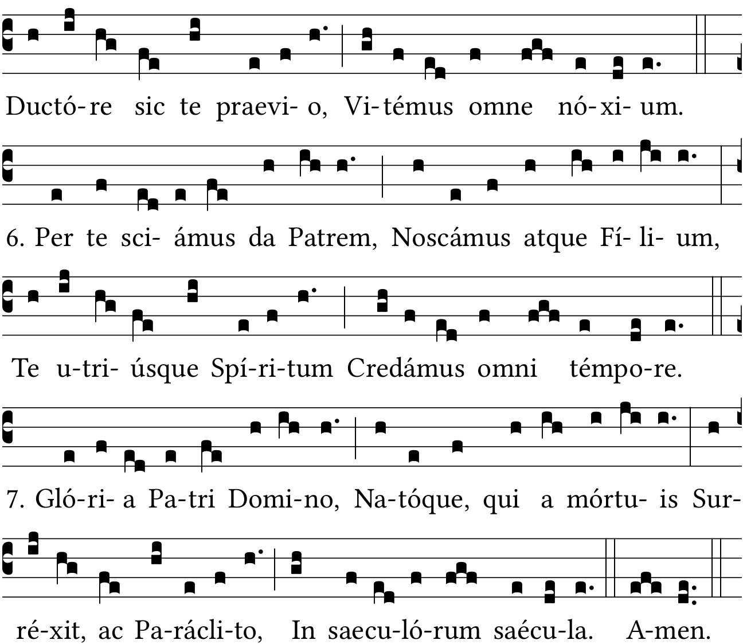

Venez, Esprit créateur,

Visitez l’âme de vos fidèles,

Emplissez de la grâce d’en-haut

Les cœurs que vous avez créés.

Vous qu’on nomme le défenseur,

Don du Dieu Très-Haut,

Source vive, feu, charité,

Onction spirituelle.

Vous êtes le don en sept formes,

Le doigt de la droite du Père,

Vous êtes la promesse sacrée du Père,

Dotant notre bouche d’une parole.

Allumez la lumière en nos sens,

Versez l’amour en nos cœurs,

Affermissez de la force éternelle

La faiblesse de notre corps.

Repoussez l’ennemi au loin,

Donnez-nous votre paix sans retard,

Avec vous, notre chef et notre guide,

Nous éviterons tout mal.

Faites-nous connaitre le Père,

Révélez-nous le Fils,

Et vous, leur commun Esprit,

Faites-nous toujours croire en vous.

Gloire à Père Seigneur

Et à son Fils qui est ressuscité

Des morts et au Paraclet

Dans les siècles des siècles. Amen.